FICHA DE TRABALHO 4 Matemática 6.º Ano

NOME: ______________________________________ N.º: ____ TURMA: ____ DATA: _____________

1. Completa as sequências seguintes, indicando o termo que se segue em cada uma.

a) ❤ ★ ❤ ★ ❤ ★ ❤ ____

b) ☂ ☀ ☀ ☂ ☀ ☀ ☂ ☀ _____

c) ★ ☂ ❤ ☀ ★ ☂ ❤ ☀ ★ _____

d) ❤ ❤ ❤ ☂ ❤ ❤ ❤ ☂ ❤ ❤ ❤ ______

e) ☀ ☂☀ ☂ ❤ ☀ ☂☀ ☂ ❤ ☀ ☂ ______

f) ☀ ☀ ☀ ☂ ☀ ☀ ☀ ★ ☀ ☀ ☀ ☂ ☀ ☀ ☀ ★ ☀ ☀ ☀ ______

2. Assinala nas figuras o bloco que se repete em cada sequência.

a) ♫ ♞ ♫ ♞ ♫ ♞ ♫ ♞

b) ☎ ❤ ☎ ☎ ❤ ☎ ☎ ❤ ☎

c) ☂ ☀ ❄ ☂ ☀ ❄ ☂ ☀ ❄

3. Completa as sequências seguintes.

a) ♫ ♞ ♫ __ ♞ ♫ ♫ ♞ ♫

b) __ ★ ★ ☎ ☎ ★ ★ ☎ ☎ ★ ★ ☎

c) ☂ ❤ ☂ ☂ __ ❤ ☂ ☂ ☂ ❤ ☂ ☂

4. Observa atentamente a sequência indicada em seguida.

☀ ☀ ☂ ☂ ❤ ☀ ☀ ☂ ☂ ❤ ☀ ☀ ☂ ☂ ❤ ☀ ☀ ☂ ☂ ❤ ...

4.1 Qual é o bloco que se repete nesta sequência?

4.2 Identifica a figura correspondente ao 5.º termo.

4.3 Qual é a figura que corresponde ao 21.º termo?

4.4 Qual é a figura que corresponde ao 50.º termo?

4.5 Numa sequência com 30 termos, quantos sóis (☀) é possível encontrar?

5. Observa atentamente a figura seguinte e completa a sequência.

1 |  | 2 |  |  | 3

6. Na figura seguinte, estão representados os três primeiros termos de uma sequência construída com palhinhas verdes e vermelhas.

6.1 Completa a sequência representando o 4.º termo e 5.º termo.

6.2 Quantas palhinhas serão necessárias para construir o 10.º termo desta sequência?

6.3 Indica a lei de formação desta sequência.

6.4 Há algum termo que apresente 40 palhinhas no total?

7. Considera a sequência de números a seguir representada.

1 2 4 8 16 32 64

7.1 Indica qual é o 8.º termo desta sequência.

7.2 Escreve a lei de formação para a sequência.

8. Os diferentes termos de uma dada sequência podem ser obtidos pela expressão 3n + 1.
Determina:

a) o 3.º termo desta sequência;

b) o 8.º termo desta sequência;

c) o 50.º termo desta sequência.

9. Observa atentamente a seguinte sequência.

1.º termo | 2.º termo | 3.º termo | 4.º termo

9.1 Completa a sequência, representando na figura o 3.º termo.

9.2 Quantos cubos serão necessários para formar o 5.º termo desta sequência?

9.3 Determina a expressão geradora desta sequência.

10. Observa atentamente a sequência abaixo.

10.1 Quantos cubos serão necessários para construir o 5.º termo desta sequência?

10.2 Escreve a expressão geradora desta sequência.

10.3 Determina o número de cubos necessários para construir o 25.º termo da sequência.

11. Lê atentamente as frases seguintes e assinala as que poderão corresponder a situações de proporcionalidade direta.

a) Durante uma promoção, um supermercado oferece uma caixa de cereais por cada 12 embalagens de leite compradas.

b) Na papelaria da escola, os cadernos estão em promoção: 1 caderno custa 2 €, 2 cadernos custam 3,5 € e 3 cadernos custam 5 €.

c) Na padaria em frente à escola, oferecem 1 bolo por cada 6 pães comprados.

12. Observa atentamente as tabelas seguintes.

A | B |  | A | B |  | A | B
1 | 12 |  | 1,5 | 6,0 |  | 3 | 9
2 | 24 |  | 3,0 | 12,0 |  | 6 | 18
3 | 36 |  | 4,5 | 15,0 |  | 15 | 45
4 | 48 |  | 6,0 | 18,0 |  | 21 | 63
Tabela 1 |  |  | Tabela 2 |  |  | Tabela 3

12.1 Indica quais são as tabelas que traduzem relações de proporcionalidade direta.

12.2 Determina a constante de proporcionalidade entre A e B para as tabelas indicadas na questão 12.1.

13. Um automóvel consome 6 litros de combustível por cada 100 quilómetros percorridos.

13.1 Completa a tabela seguinte:

Combustível gasto (l) | km percorridos
6
12
18
36

13.2 Quantos litros de combustível gasta o automóvel a percorrer 1000 km?

14. Na turma do João, há 26 alunos, dos quais 16 são rapazes. Indica:

a) a razão entre o número de rapazes e o número de raparigas.

b) a razão entre o número de raparigas e o número de rapazes.

c) a razão entre o número de rapazes e o número total de alunos da turma.

15. Uma embalagem de rebuçados de uma certa marca traz sempre 42 rebuçados no interior.
Sabendo que há proporcionalidade direta entre o número de rebuçados e o número de embalagens, completa a tabela abaixo.

N.º de embalagens | N.º de rebuçados
1 | 42
2
 | 168
10
 | 840
35

16. A Joana constrói colares de missangas. Para construir cada colar, a Joana necessita de 220 missangas. De quantas missangas vai precisar para construir 7 colares?

17. O Rui está a regar o jardim e a cada 4 minutos consome 5 litros de água.

17.1 Qual é a quantidade de água que o Rui consome ao fim de 1 hora?

17.2 Durante quanto tempo deve o Rui regar o jardim para consumir, no total, 25 litros de água?

18. Num supermercado havia a seguinte promoção:
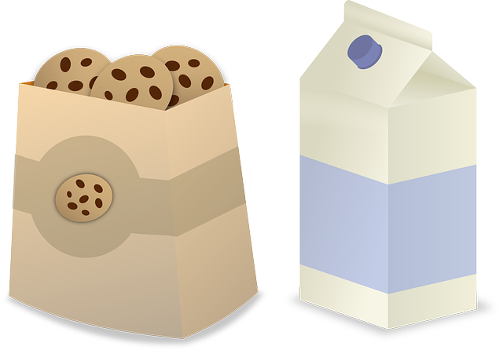
2 pacotes = 3,50 €
3 pacotes = 5,10 €

Qual das opções é a mais económica? Justifica.

19. Na sua bicicleta, o João desloca-se a uma velocidade de 12 km/h.

19.1 Quantos quilómetros percorre João ao fim de 2 horas?

19.2 De quanto tempo necessita o João para percorrer 48 km?

19.3 Quantos quilómetros percorre o João em 15 minutos?

20. Um mapa apresenta uma escala de 1 : 100 000 cm.

20.1 Qual é a distância real entre duas cidades, sabendo que neste mapa as mesmas se encontram a 12 cm uma da outra?

20.2 Qual é a distância entre duas cidades no mapa, sabendo que na realidade as mesmas se encontram a 50 km de distância?

21. Na figura seguinte, o ursinho mede aproximadamente 4 centímetros de altura. Qual será o seu tamanho real, sabendo que a figura tem uma escala de 1 : 12 cm?

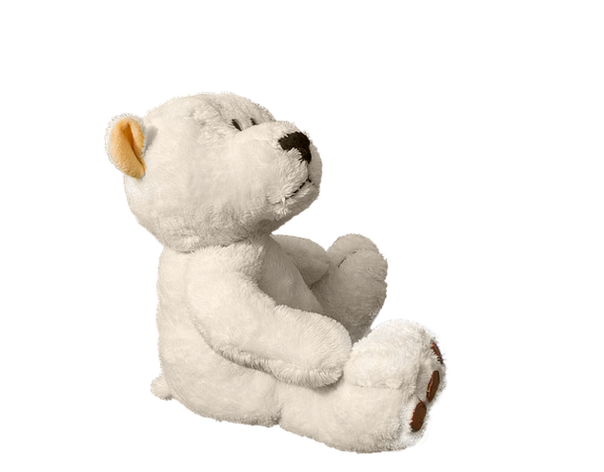 1 : 12 cm
4 cm

